HỌC VIỆN BƯU CHÍNH VIỄN THÔNG
KHOA CÔNG NGHỆ THÔNG TIN
---***---
TÀI LIỆU THIẾT KẾ HỆ THỐNG (SDD)
LEARNMATE AI
Hệ thống hỗ trợ học tập cá nhân hóa tích hợp trí tuệ nhân tạo
Thông tin đề tài | Nội dung chi tiết
Tên dự án | LearnMate AI – Hệ thống hỗ trợ học tập cá nhân hóa tích hợp trí tuệ nhân tạo
Mã dự án | LM_AI_2026
Mã tài liệu | LM_AI_SDD_v1.0.doc (System Design Document)
Phiên bản | 1.0 – Chuẩn kiến trúc phần mềm IEEE 1016
Nhóm thực hiện | Trần Văn Khiêm - N25DTCN129 (Nhóm trưởng / Project Lead)  Huỳnh Quốc Huy - N25DTCN127 (Phân tích nghiệp vụ / BA Lead)  Tăng Mạnh Khang - 1627 (Kiến trúc sư phần mềm / Software Architect)  Phạm Ngọc Quỳnh Như - 1691 (Kỹ sư Đảm bảo chất lượng / QA Lead)
Giảng viên hướng dẫn | TS. Giảng viên phụ trách đề tài
Ngày phê duyệt | 01/11/2026

LỊCH SỬ PHIÊN BẢN VÀ THAY ĐỔI
Phiên bản | Ngày | Tác giả | Mô tả nội dung thay đổi chính | Ghi chú
0.1 | 30/10/2026 | Nhóm dự án | Khởi tạo tài liệu thiết kế sơ bộ (High-Level Architecture Draft) | Dự thảo
0.5 | 31/10/2026 | Architect | Thiết kế chi tiết mô hình dữ liệu 21 bảng, REST API và luồng Socratic | Bổ sung
1.0 | 01/11/2026 | Nhóm LearnMate AI | Quy chuẩn hóa toàn diện theo chuẩn IEEE 1016, cấu trúc Monorepo chuẩn, tích hợp sơ đồ draw.io và đồng bộ SRS v1.0 | Chính thức

MỤC LỤC
LỊCH SỬ PHIÊN BẢN VÀ THAY ĐỔI 2
MỤC LỤC 3
1. Giới thiệu và Nguyên tắc thiết kế 5
1.1. Mục đích tài liệu 5
1.2. Các nguyên tắc kiến trúc cốt lõi (Architecture Principles) 5
2. Kiến trúc tổng thể hệ thống 5
2.1. Các thành phần phân tầng kiến trúc 5
2.2. Giao tiếp giữa các tầng và Luồng dữ liệu DFD Level 1 6
3. Thiết kế chi tiết các module thành phần 7
3.1. Phân hệ Frontend (ReactJS 18 + Vite + Tailwind CSS) 7
3.1.1. Cấu trúc thư mục dự án Frontend chuẩn công nghiệp 7
3.1.2. Danh mục màn hình và Phân quyền định tuyến (Routing) 8
3.2. Phân hệ Backend Core (Python 3.11 + FastAPI) 9
3.2.1. Cấu trúc gói dự án Backend theo mô hình phân lớp module hóa 9
3.2.2. Thiết kế các lớp nghiệp vụ trọng yếu 10
3.3. Phân hệ AI Microservice (Python 3.11+ FastAPI) 12
3.3.1. Cấu trúc thư mục dự án FastAPI chuẩn module hóa 12
3.3.2. Lược đồ Pydantic kiểm định chất lượng trắc nghiệm (Quiz Schema) 13
3.4. Lõi học tập thích ứng (Adaptive Learning Core) 14
4. Thiết kế cơ sở dữ liệu quan hệ 14
4.1. Sơ đồ thực thể – mối quan hệ (ERD 21 bảng) 14
4.2. Từ điển dữ liệu CSDL hợp nhất theo 6 cụm phân hệ 15
4.2.1. Cụm 1: Quản trị Người dùng, Tài khoản & Xác thực 15
4.2.2. Cụm 2: Khung chương trình Môn học & Nội dung Bài giảng 16
4.2.3. Cụm 3: Tương tác Hội thoại Gia sư AI Tutor & Socratic 17
4.2.4. Cụm 4: Đề trắc nghiệm thích ứng AI Quiz & Lịch sử làm bài 18
4.2.5. Cụm 5: Lõi thích ứng, Điểm Mastery & Đề xuất ôn tập 19
4.2.6. Cụm 6: Quản trị cấu hình Prompt, Log AI & Kho tài liệu RAG 20
4.3. Thiết kế Chỉ mục (Indexes) và Tối ưu hóa truy vấn hiệu năng cao 22
5. Thiết kế Giao diện lập trình ứng dụng RESTful API 22
5.1. Chuẩn quy ước thiết kế API 22
5.2. Danh mục API Backend chi tiết phân theo phân hệ 23
6. Thiết kế các luồng xử lý tuần tự (Sequence Diagrams) 24
6.1. Luồng hỏi đáp gia sư AI Tutor (Streaming SSE) 24
6.2. Luồng sinh trắc nghiệm thích ứng theo độ khó Mastery 24
6.3. Luồng nộp bài, chống gian lận và cập nhật điểm Mastery 25
7. Thiết kế An toàn bảo mật, Hạn mức & Kiểm soát lỗi 25
7.1. Cơ chế xác thực phân quyền và bảo vệ phiên làm việc 25
7.2. Kiểm soát hạn mức gọi AI và phòng chống gian lận (Anti-Abuse) 26
8. Thiết kế mở rộng: Phân hệ RAG hỏi đáp theo tài liệu PDF 26
9. Thiết kế Triển khai và Vận hành (Deployment & DevOps) 27
9.1. Cấu trúc kho mã nguồn dự án Monorepo chuẩn hóa 27
9.2. Cấu hình triển khai Docker Compose 28
9.3. Danh mục biến môi trường bắt buộc (.env) 29

1. Giới thiệu và Nguyên tắc thiết kế

1.1. Mục đích tài liệu
Tài liệu Thiết kế Hệ thống (Software Design Document - SDD) này mô tả chi tiết toàn bộ kiến trúc kỹ thuật của hệ thống LearnMate AI. Nội dung tài liệu bao gồm kiến trúc phân tầng tổng thể, thiết kế chi tiết các module ở Frontend (ReactJS), Backend Core (Python FastAPI) và AI Microservice (FastAPI), thiết kế chuẩn hóa cơ sở dữ liệu MySQL (21 thực thể), danh mục RESTful API và các luồng xử lý tương tác tuần tự.
Tài liệu hiện thực hóa 100% các yêu cầu nghiệp vụ đã được xác lập trong tài liệu Đặc tả Yêu cầu Phần mềm (LearnMate_AI_SRS.docx v1.0). Mọi mã định danh yêu cầu chức năng (FR-xx), quy tắc nghiệp vụ cốt lõi (BR-01 đến BR-11) và yêu cầu phi chức năng (NFR-xx) đều được đối chiếu trực tiếp, đảm bảo tính nhất quán xuyên suốt toàn bộ vòng đời phát triển dự án.

1.2. Các nguyên tắc kiến trúc cốt lõi (Architecture Principles)
• AI là thành phần tăng cường, không thay thế nghiệp vụ: Trí tuệ nhân tạo là thành phần hỗ trợ sinh nội dung, tuyệt đối không nắm quyền quyết định nghiệp vụ. Mọi quyết định trọng yếu (chủ đề nào sinh viên đang hổng kiến thức, độ khó bài trắc nghiệm tiếp theo, khi nào cần ôn tập ngắt quãng) đều do Backend tính toán bằng thuật toán tất định dựa trên dữ liệu lịch sử.
• Phân tách trách nhiệm mạch lạc (Separation of Concerns): Tầng Backend FastAPI sở hữu toàn bộ dữ liệu bền vững và quy tắc logic nghiệp vụ. Tầng AI Microservice (FastAPI) hoạt động phi trạng thái (stateless), chỉ đảm nhiệm kỹ thuật Prompt Engineering, giao tiếp LLM và kiểm tra tính hợp lệ của JSON. Tầng Frontend (ReactJS) chỉ đóng vai trò hiển thị và thu thập tương tác.
• Nguyên tắc Không tin cậy Client (Zero-trust Client): Mọi dữ liệu từ trình duyệt gửi lên đều được coi là không an toàn. Việc chấm điểm bài quiz, tính toán độ thành thạo Mastery, kiểm tra hạn mức sử dụng (Quota) đều được thực thi tại Server. API làm bài tuyệt đối không bao giờ trả đáp án đúng ra client.
• Khả năng thay thế mô hình linh hoạt (Model Agility): Tầng AI Microservice giao tiếp với các nhà cung cấp LLM thông qua mẫu thiết kế Adapter Pattern. Hệ thống dễ dàng hoán chuyển giữa OpenAI GPT-4o và Google Gemini 1.5 Pro chỉ bằng cách thay đổi biến cấu hình môi trường mà không cần sửa đổi mã nguồn.
• Đóng gói container và khả năng mở rộng (Containerized Microservices): Hệ sinh thái gồm 4 dịch vụ độc lập được bao bọc hoàn toàn trong Docker Compose, đảm bảo môi trường phát triển đồng nhất 100% với môi trường kiểm thử và triển khai thực tế.

2. Kiến trúc tổng thể hệ thống

2.1. Các thành phần phân tầng kiến trúc
Hệ thống LearnMate AI được thiết kế theo kiến trúc Microservices phân tầng hướng dịch vụ, bao gồm 4 container chạy trong mạng nội bộ Docker cô lập:
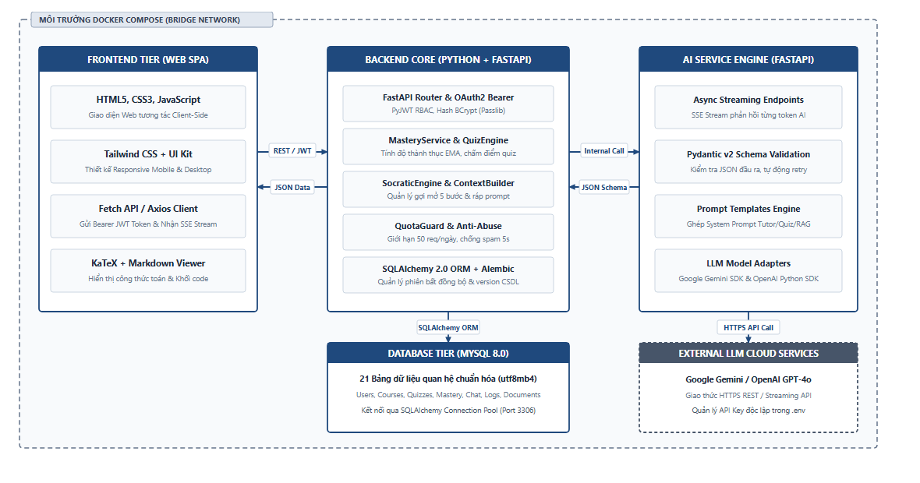
Hình 2.1 – Kiến trúc tổng thể hệ thống LearnMate AI (Phân tầng 4 Container)
Thành phần dịch vụ | Công nghệ chủ đạo | Cổng kết nối | Trách nhiệm kiến trúc chính
Frontend Tier | ReactJS 18, Vite, Tailwind CSS, TanStack Query | Port 5173 (Host 80) | Hiển thị giao diện người dùng SPA, điều hướng trang, quản lý trạng thái client, render KaTeX và Markdown.
Backend Core | Python 3.11, FastAPI, Uvicorn, SQLAlchemy 2.0, PyJWT, Pydantic v2 | Port 8080 | Điều phối nghiệp vụ, xác thực JWT RBAC, tính điểm Mastery EMA, quản lý giao dịch CSDL, kiểm soát hạn mức.
AI Microservice | Python 3.11+, FastAPI, Pydantic v2, httpx | Port 8000 (Internal) | Xử lý AI phi trạng thái, ráp Prompt Templates, gọi LLM, kiểm tra tính toàn vẹn JSON schema, hỗ trợ Socratic.
Database Tier | MySQL 8.0 (utf8mb4_unicode_ci) | Port 3306 (Internal) | Lưu trữ bền vững 21 bảng thực thể, lịch sử học tập, câu hỏi, phiên chat, quản lý phiên bản qua Alembic Migration.
External LLM | OpenAI GPT-4o / Google Gemini 1.5 Pro | HTTPS (Port 443) | Cung cấp năng lực suy luận ngôn ngữ lớn qua REST API đám mây công cộng.

2.2. Giao tiếp giữa các tầng và Luồng dữ liệu DFD Level 1
Sơ đồ luồng dữ liệu cấp 1 (DFD Level 1) thể hiện sự tương tác mạch lạc giữa sinh viên với các tiến trình xử lý tại Backend, kho dữ liệu MySQL và dịch vụ AI:
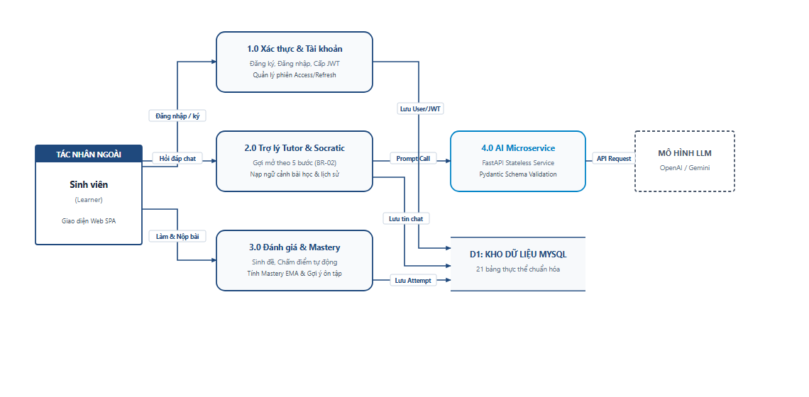
Hình 2.2 – Sơ đồ luồng dữ liệu tổng thể hệ thống (DFD Level 1)
Kênh kết nối | Giao thức | Cơ chế xác thực | Chính sách kiểm soát an ninh
Frontend → Backend | REST/JSON over HTTPS | Bearer JWT (Access Token 15p) | CORS nghiêm ngặt chỉ mở cho domain Frontend; gắn CSRF protection.
Backend → AI Service | REST/JSON nội bộ Docker | Header X-API-Key bí mật | Chỉ giao tiếp trong mạng nội bộ docker bridge; timeout 35s; không mở ra ngoài Internet.
AI Service → Cloud LLM | HTTPS REST / Streaming SSE | API Key nhà cung cấp (Bearer) | Khóa bảo mật lưu trong .env; cơ chế Circuit Breaker và auto-retry tối đa 2 lần.
Backend → MySQL | Async SQLAlchemy Connection Pool (PyMySQL) | Tài khoản DB riêng biệt | Chỉ Backend được truy cập; kích hoạt connection pool tối đa 20 kết nối.

3. Thiết kế chi tiết các module thành phần

3.1. Phân hệ Frontend (ReactJS 18 + Vite + Tailwind CSS)

3.1.1. Cấu trúc thư mục dự án Frontend chuẩn công nghiệp
Mã nguồn Frontend được tổ chức theo kiến trúc tính năng (Feature-based Architecture) kết hợp quy chuẩn module hóa của hệ sinh thái React hiện đại:
frontend/
├── public/ # Tài nguyên tĩnh (favicon, logo, icons)
├── src/
│ ├── assets/ # Hình ảnh, font chữ, biểu tượng đồ họa
│ ├── api/ # Cấu hình Axios Client & Interceptor gắn JWT
│ │ ├── axiosClient.js # Base client, tự động refresh token khi 401
│ │ ├── authApi.js # Đăng ký, đăng nhập, refresh, logout
│ │ ├── courseApi.js # Lấy danh sách môn học, bài giảng, chủ đề
│ │ ├── tutorApi.js # Gửi câu hỏi chat, chế độ Socratic (SSE stream)
│ │ ├── quizApi.js # Tạo quiz, nộp bài, xem lịch sử làm bài
│ │ └── progressApi.js # Lấy điểm Mastery, biểu đồ năng lực, gợi ý ôn
│ ├── components/ # Các UI components dùng chung (Reusable)
│ │ ├── common/ # Button, Modal, Spinner, Badge, AlertBox
│ │ ├── layout/ # Header, Sidebar, Footer, Breadcrumb
│ │ └── viewer/ # MarkdownViewer (KaTeX math + code highlight)
│ ├── features/ # Các trang và components phân rã theo chức năng
│ │ ├── auth/ # LoginPage, RegisterPage, ForgotPasswordModal
│ │ ├── courses/ # CourseCatalogPage, CourseDetailPage, LessonTree
│ │ ├── tutor/ # TutorChatPage, ChatMessageList, SocraticToggle
│ │ ├── quiz/ # QuizTakePage, QuestionCard, QuizResultModal
│ │ ├── progress/ # DashboardPage, MasteryRadarChart, WeakTopicAlert
│ │ └── admin/ # UserManagementPage, PromptConfigPage, TokenLogPage
│ ├── hooks/ # Custom React Hooks nghiệp vụ
│ │ ├── useAuth.js # Hook quản lý trạng thái đăng nhập & phân quyền
│ │ ├── useTutorChat.js # Hook điều phối luồng streaming hội thoại AI
│ │ └── useQuizTimer.js # Hook đồng hồ đếm ngược và kiểm soát nộp bài
│ ├── routes/ # Định tuyến ứng dụng & Bảo vệ route
│ │ ├── AppRoutes.jsx # Khai báo cây điều hướng React Router DOM v6
│ │ └── ProtectedRoute.jsx # Chặn truy cập theo quyền người dùng (RBAC)
│ ├── store/ # Quản lý trạng thái Client State (Zustand)
│ │ └── useAuthStore.js # Lưu thông tin sinh viên, access token trong memory
│ └── utils/ # Hàm tiện ích dùng chung
│ ├── formatters.js # Format điểm số, thời gian, ngày tháng
│ └── validators.js # Validate form đăng ký, độ dài mật khẩu
├── .env.example # Khai báo biến môi trường mẫu (VITE_API_URL)
├── package.json # Danh sách thư viện phụ thuộc
├── tailwind.config.js # Cấu hình màu sắc, theme Tailwind CSS
└── vite.config.js # Cấu hình build tối ưu SPA của Vite

3.1.2. Danh mục màn hình và Phân quyền định tuyến (Routing)
Đường dẫn URL | Tên màn hình | Mô tả chức năng chính | Quyền truy cập
/login | Đăng nhập | Form đăng nhập hệ thống, lưu JWT access token vào memory. | Khách
/register | Đăng ký | Form tạo tài khoản sinh viên mới, kiểm tra mật khẩu hợp lệ. | Khách
/ | Bảng điều khiển (Home) | Hiển thị tổng quan các môn học đã ghi danh và gợi ý ôn tập. | Sinh viên
/courses/:id | Chi tiết môn học | Cây thư mục bài học, danh sách chủ đề và lý thuyết trọng tâm. | Sinh viên
/tutor/:lessonId | Gia sư AI Tutor | Giao diện chat tương tác giải thích hoặc gợi mở Socratic 5 bước. | Sinh viên
/quiz/:topicId | Làm bài trắc nghiệm | Làm bài trắc nghiệm thích ứng theo độ khó, đếm giờ làm bài. | Sinh viên
/progress | Tiến độ học tập | Biểu đồ radar năng lực, bảng điểm Mastery (0-100%) các chủ đề. | Sinh viên
/admin/prompts | Cấu hình Prompt | Quản lý và điều chỉnh mẫu prompt AI Tutor, Socratic, Quiz. | Quản trị viên
/admin/logs | Giám sát Token | Thống kê lượng token LLM tiêu thụ và chi phí ước tính theo ngày. | Quản trị viên

3.2. Phân hệ Backend Core (Python 3.11 + FastAPI)

3.2.1. Cấu trúc gói dự án Backend theo mô hình phân lớp module hóa
Mã nguồn Backend Core được tổ chức theo chuẩn kiến trúc phân lớp hướng module (Package-by-Feature with Layered Architecture), đảm bảo tính đóng gói cao và dễ bảo trì:
backend/
├── app/
│ ├── api/ # Routers định tuyến API phân rã theo chức năng
│ │ ├── api_v1.py # Gom nhóm router v1
│ │ ├── auth.py # Đăng ký, đăng nhập, refresh token, logout
│ │ ├── courses.py # Lấy danh mục khóa học, bài học, chủ đề
│ │ ├── tutor.py # Chat trợ lý AI, gợi mở Socratic (SSE stream)
│ │ ├── quizzes.py # Sinh đề trắc nghiệm, nộp bài kiểm tra
│ │ └── progress.py # Điểm Mastery EMA, gợi ý ôn tập thích ứng
│ ├── core/ # Cấu hình lõi ứng dụng và bảo mật
│ │ ├── config.py # Đọc biến môi trường Pydantic BaseSettings (.env)
│ │ ├── security.py # Hash mật khẩu BCrypt, mã hóa & giải mã JWT
│ │ └── database.py # Khởi tạo SQLAlchemy Engine, AsyncSessionLocal
│ ├── models/ # Khai báo thực thể CSDL (SQLAlchemy ORM 21 bảng)
│ │ ├── user.py # User, RefreshToken
│ │ ├── course.py # Course, Lesson, Topic, Enrollment
│ │ ├── chat.py # ChatSession, ChatMessage
│ │ ├── quiz.py # Quiz, Question, QuestionOption, QuizAttempt
│ │ ├── mastery.py # TopicMastery, Recommendation, LearningEvent
│ │ └── rag.py # Document, DocumentChunk, AIRequestLog
│ ├── schemas/ # Lớp DTO Pydantic xác thực dữ liệu vào/ra
│ │ ├── user_schema.py # UserCreate, UserResponse, TokenResponse
│ │ ├── quiz_schema.py # QuizCreate, QuizSubmitRequest, QuizResultResponse
│ │ └── chat_schema.py # ChatMessageRequest, SocraticResponse
│ ├── services/ # Nghiệp vụ lõi (Business Logic Layer)
│ │ ├── mastery_service.py # Thuật toán tính điểm thành thạo EMA
│ │ ├── socratic_service.py # Quản lý hội thoại gợi mở 5 bước
│ │ ├── quota_service.py # Kiểm soát giới hạn 50 req/ngày (QuotaGuard)
│ │ └── ai_client.py # Tích hợp Google Gemini & OpenAI SDK
│ └── main.py # Khởi tạo FastAPI App, CORS, Middleware, Lifespan
├── alembic/ # Quản lý phiên bản di chuyển CSDL tự động
│ ├── versions/ # Các file script migration (001_initial_tables.py)
│ └── env.py
├── alembic.ini
├── requirements.txt # Danh sách thư viện: fastapi, uvicorn, sqlalchemy, pydantic
├── Dockerfile # Đóng gói container Python 3.11-slim
└── .env.example

3.2.2. Thiết kế các lớp nghiệp vụ trọng yếu
Hai lớp nghiệp vụ lõi điều phối toàn bộ thuật toán thích ứng và phương pháp sư phạm Socratic tại Backend:
# app/services/mastery_service.py
# Triển khai thuật toán tính điểm thích ứng Mastery EMA (BR-01, BR-08)
from datetime import datetime, timezone
from sqlalchemy.orm import Session
from app.models.mastery import TopicMastery, TopicStatusEnum
from app.services.recommendation_service import RecommendationService
class MasteryService:
ALPHA: float = 0.3 # Trọng số EMA: 30% kết quả mới + 70% lịch sử
def __init__(self, db: Session, recommendation_service: RecommendationService):
self.db = db
self.recommendation_service = recommendation_service
def update_mastery_after_quiz(self, user_id: int, topic_id: int, quiz_score: float) -> TopicMastery:
"""
Cập nhật điểm thành thạo Mastery theo công thức Exponential Moving Average (EMA)
và kích hoạt khuyến nghị ôn tập tự động nếu điểm rơi vào ngưỡng yếu dưới 60% (BR-08).
"""
mastery = (
self.db.query(TopicMastery)
.filter(TopicMastery.user_id == user_id, TopicMastery.topic_id == topic_id)
.first()
)
if not mastery:
mastery = TopicMastery(user_id=user_id, topic_id=topic_id, mastery_score=0.0)
self.db.add(mastery)
# Công thức Exponential Moving Average chuẩn hóa: S_new = S_old * (1 - α) + S_quiz * α
current_score = float(mastery.mastery_score)
new_score = (current_score * (1.0 - self.ALPHA)) + (quiz_score * self.ALPHA)
new_score = min(100.0, max(0.0, round(new_score, 2)))
mastery.mastery_score = new_score
mastery.status = (
TopicStatusEnum.MASTER if new_score >= 80.0
else (TopicStatusEnum.FAIR if new_score >= 60.0 else TopicStatusEnum.WEAK)
)
mastery.last_practiced_at = datetime.now(timezone.utc)
# Kích hoạt khuyến nghị nếu rơi vào vùng cảnh báo yếu dưới 60% (BR-08)
if new_score < 60.0:
self.recommendation_service.create_review_task(user_id, topic_id, action_type="REVIEW_THEORY")
self.db.commit()
self.db.refresh(mastery)
return mastery

# app/services/socratic_service.py
# Triển khai máy trạng thái dẫn dắt sư phạm Socratic 5 bước (BR-02)
from dataclasses import dataclass
from app.models.chat import ChatSession, SessionStatusEnum
@dataclass
class SocraticInstruction:
hint_level: int
is_concluded: bool
action: str # "CONCLUDE_AND_SUMMARIZE" | "PROMPT_NEXT_QUESTION"
class SocraticEngine:
MAX_HINTS: int = 5 # Giới hạn tối đa 5 nấc gợi mở sư phạm
@classmethod
def evaluate_next_step(cls, session: ChatSession, ai_evaluation: str) -> SocraticInstruction:
"""
Xác định bước gợi mở tiếp theo dựa trên phản hồi của sinh viên.
Nếu sinh viên sai liên tiếp 2 lần, tăng nấc gợi ý (hint_level + 1).
Khi chạm mốc 5 bước hoặc sinh viên giải đúng, kết thúc phiên Socratic (BR-02).
"""
current_hint = session.hint_level
wrong_streak = session.wrong_streak
# Điều kiện kết thúc: Sinh viên trả lời đúng hoặc đã hết 5 lượt gợi ý
if ai_evaluation.upper() == "CORRECT" or current_hint >= cls.MAX_HINTS:
session.status = SessionStatusEnum.COMPLETED
return SocraticInstruction(
hint_level=current_hint,
is_concluded=True,
action="CONCLUDE_AND_SUMMARIZE"
)
# Điều kiện chuyển nấc gợi mở
if ai_evaluation.upper() == "WRONG":
wrong_streak += 1
if wrong_streak >= 2:
current_hint = min(cls.MAX_HINTS, current_hint + 1)
wrong_streak = 0 # Đặt lại bộ đếm sau khi đã tăng nấc trợ giúp
else:
wrong_streak = 0 # Sinh viên trả lời đúng một phần
session.hint_level = current_hint
session.wrong_streak = wrong_streak
return SocraticInstruction(
hint_level=current_hint,
is_concluded=False,
action="PROMPT_NEXT_QUESTION"
)

3.3. Phân hệ AI Microservice (Python 3.11+ FastAPI)

3.3.1. Cấu trúc thư mục dự án FastAPI chuẩn module hóa
AI Microservice được đóng gói hoàn toàn phi trạng thái, phân tách rõ ràng các tầng router, schema và adapter giao tiếp LLM:
ai-service/
├── app/
│ ├── core/ # Cấu hình cốt lõi và middleware
│ │ ├── config.py # Pydantic BaseSettings đọc biến môi trường (.env)
│ │ ├── security.py # Middleware xác thực Header X-API-Key nội bộ
│ │ └── exceptions.py # Bộ lọc xử lý ngoại lệ và logging lỗi AI
│ ├── routers/ # Các API endpoint phục vụ Backend
│ │ ├── tutor_router.py # Endpoint POST /ai/tutor/chat (Hỏi đáp thông thường)
│ │ ├── socratic_router.py # Endpoint POST /ai/socratic/chat (Gia sư gợi mở)
│ │ ├── quiz_router.py # Endpoint POST /ai/quiz/generate (Sinh trắc nghiệm)
│ │ ├── rag_router.py # Endpoint POST /ai/rag/query (Hỏi đáp PDF)
│ │ └── health_router.py # Endpoint GET /ai/health (Kiểm tra trạng thái)
│ ├── schemas/ # Khai báo cấu trúc dữ liệu Pydantic v2
│ │ ├── tutor_schema.py # TutorRequestDTO, TutorResponseDTO
│ │ ├── socratic_schema.py # SocraticStepRequest, SocraticFeedback
│ │ └── quiz_schema.py # QuizGenerationSpec, QuizQuestionOut, QuizBundleOut
│ ├── prompts/ # Các mẫu System Prompt chuẩn hóa
│ │ ├── tutor_system.md # Prompt định hình phong cách gia sư sư phạm
│ │ ├── socratic_system.md # Prompt dẫn dắt từng bước không lộ đáp án
│ │ └── quiz_system.md # Prompt sinh JSON trắc nghiệm 4 lựa chọn
│ ├── adapters/ # Mẫu thiết kế Adapter Pattern cho các nhà cung cấp LLM
│ │ ├── base_adapter.py # Abstract Class LLMProvider (phương thức chat, stream)
│ │ ├── openai_adapter.py # Hiện thực hóa giao tiếp OpenAI API (GPT-4o)
│ │ └── gemini_adapter.py # Hiện thực hóa giao tiếp Google Gemini SDK
│ ├── services/ # Logic nghiệp vụ xử lý prompt và kiểm tra đầu ra
│ │ ├── prompt_service.py # Lắp ghép prompt + hồ sơ học viên (learner context)
│ │ └── quiz_validator.py # Kiểm định tính hợp lệ JSON quiz & auto-retry 2 lần
│ └── main.py # Khởi tạo FastAPI Application và đăng ký Routers
├── tests/ # Kịch bản kiểm thử tự động Pytest
│ ├── test_quiz_schema.py
│ └── test_adapters.py
├── Dockerfile # Đóng gói container Python 3.11-slim
└── requirements.txt # Danh sách thư viện: fastapi, uvicorn, pydantic, openai

3.3.2. Lược đồ Pydantic kiểm định chất lượng trắc nghiệm (Quiz Schema)
# Định nghĩa cấu trúc JSON trắc nghiệm bắt buộc tuân thủ (BR-06)
from pydantic import BaseModel, Field
from typing import List, Literal
class OptionSchema(BaseModel):
label: Literal['A', 'B', 'C', 'D']
content: str = Field(..., min_length=1, description="Nội dung phương án")
is_correct: bool = Field(..., description="Chỉ duy nhất 1 phương án True")
class QuestionSchema(BaseModel):
order_num: int
content: str = Field(..., min_length=5, description="Nội dung câu hỏi")
options: List[OptionSchema] = Field(..., min_length=4, max_length=4, description="Bắt buộc đúng 4 lựa chọn A, B, C, D")
explanation: str = Field(..., description="Giải thích lý do đúng/sai")
class QuizOutputBundle(BaseModel):
topic_id: int
difficulty: Literal['EASY', 'MEDIUM', 'HARD']
questions: List[QuestionSchema]

3.4. Lõi học tập thích ứng (Adaptive Learning Core)
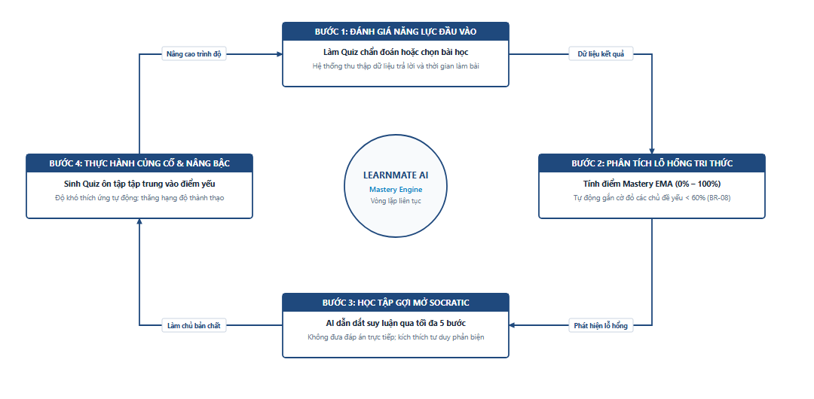
Hình 3.1 – Chu trình học tập thích ứng cá nhân hóa khép kín
Quyết định sư phạm | Thành phần ra quyết định | Căn cứ dữ liệu định lượng | Quy tắc nghiệp vụ
Xác định chủ đề yếu cần ôn | Backend (MasteryService) | Điểm Mastery < 60% trong bảng topic_mastery | Quy tắc BR-08
Độ khó bài trắc nghiệm sinh ra | Backend (QuizService) | Mastery >= 80% (Khó); 60-79% (Trung bình); <60% (Dễ) | Quy tắc BR-03
Thời điểm kết thúc gợi mở Socratic | Backend (SocraticEngine) | Đạt bước thứ 5 hoặc sinh viên trả lời đúng hoàn toàn | Quy tắc BR-02
Nội dung ngữ cảnh gửi cho AI | Backend (ContextBuilder) | Hồ sơ năng lực, các câu sai gần đây, lý thuyết bài học | Quy tắc bảo vệ dữ liệu
Chấm điểm và công nhận kết quả | Backend (GradingService) | Đối chiếu đáp án gốc trong DB; kiểm tra thời gian >= 5s/câu | Quy tắc BR-04, BR-11

4. Thiết kế cơ sở dữ liệu quan hệ

4.1. Sơ đồ thực thể – mối quan hệ (ERD 21 bảng)
Hệ thống LearnMate AI sử dụng cơ sở dữ liệu quan hệ MySQL 8.0 được chuẩn hóa theo dạng chuẩn 3 (3NF). Sơ đồ thực thể – mối quan hệ thể hiện đầy đủ 21 bảng dữ liệu phân bổ theo 6 phân hệ cốt lõi:
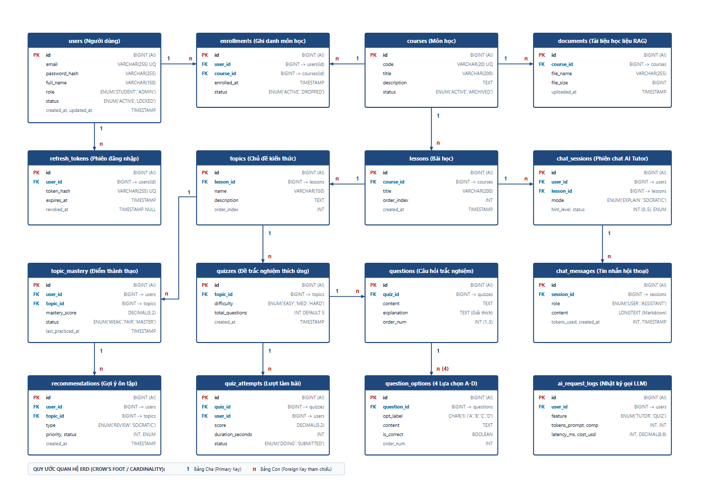
Hình 4.1 – Sơ đồ thực thể – mối quan hệ (ERD 16 thực thể cốt lõi, 5 bảng phụ trợ/log liên kết 1:N chi tiết tại từ điển dữ liệu)

4.2. Từ điển dữ liệu CSDL hợp nhất theo 6 cụm phân hệ
Để loại bỏ hiện tượng phân mảnh bảng biểu vụn vặt và tăng tính cô đọng kỹ thuật, toàn bộ 21 bảng CSDL được tổng hợp thành 6 cụm phân hệ nghiệp vụ hoàn chỉnh:

4.2.1. Cụm 1: Quản trị Người dùng, Tài khoản & Xác thực
Tên bảng | Tên cột | Kiểu dữ liệu | Ràng buộc | Mô tả ý nghĩa nghiệp vụ
users | id | BIGINT | PK, AUTO_INCREMENT | Định danh duy nhất người dùng.
users | email | VARCHAR(255) | NOT NULL, UNIQUE | Email đăng nhập hệ thống.
users | password_hash | VARCHAR(255) | NOT NULL | Mật khẩu băm an toàn BCrypt (work factor 12).
users | full_name | VARCHAR(150) | NOT NULL | Họ và tên hiển thị.
users | role | VARCHAR(20) | NOT NULL, DEFAULT 'STUDENT' | Vai trò người dùng: 'STUDENT', 'ADMIN'.
users | status | VARCHAR(20) | NOT NULL, DEFAULT 'ACTIVE' | Trạng thái tài khoản: 'ACTIVE', 'LOCKED'.
users | created_at | TIMESTAMP | NOT NULL, DEFAULT CURRENT_TIMESTAMP | Thời điểm tạo tài khoản.
refresh_tokens | id | BIGINT | PK, AUTO_INCREMENT | Định danh token phiên làm việc.
refresh_tokens | user_id | BIGINT | FK → users(id) ON DELETE CASCADE | Khóa ngoại trỏ đến tài khoản người dùng.
refresh_tokens | token_hash | VARCHAR(255) | NOT NULL, UNIQUE | Mã băm của refresh token phục vụ xoay vòng.
refresh_tokens | expires_at | TIMESTAMP | NOT NULL | Thời điểm hết hạn token (7 ngày).
refresh_tokens | revoked_at | TIMESTAMP | NULL | Thời điểm thu hồi token khi đăng xuất/đổi mật khẩu.

4.2.2. Cụm 2: Khung chương trình Môn học & Nội dung Bài giảng
Tên bảng | Tên cột | Kiểu dữ liệu | Ràng buộc | Mô tả ý nghĩa nghiệp vụ
courses | id | BIGINT | PK, AUTO_INCREMENT | Định danh môn học.
courses | code | VARCHAR(20) | NOT NULL, UNIQUE | Mã môn học (ví dụ: CS101, IT001).
courses | title | VARCHAR(200) | NOT NULL | Tên môn học đầy đủ.
courses | description | TEXT | NULL | Mô tả mục tiêu môn học.
courses | status | VARCHAR(20) | NOT NULL, DEFAULT 'ACTIVE' | Trạng thái hiển thị môn học.
enrollments | id | BIGINT | PK, AUTO_INCREMENT | Định danh bản ghi ghi danh.
enrollments | user_id | BIGINT | FK → users(id) ON DELETE CASCADE | Sinh viên đăng ký học.
enrollments | course_id | BIGINT | FK → courses(id) ON DELETE CASCADE | Môn học được đăng ký (UNIQUE: user_id + course_id).
enrollments | enrolled_at | TIMESTAMP | DEFAULT CURRENT_TIMESTAMP | Thời điểm bắt đầu ghi danh môn học.
lessons | id | BIGINT | PK, AUTO_INCREMENT | Định danh bài học.
lessons | course_id | BIGINT | FK → courses(id) ON DELETE CASCADE | Môn học trực thuộc.
lessons | title | VARCHAR(200) | NOT NULL | Tiêu đề bài học.
lessons | order_index | INT | NOT NULL, DEFAULT 1 | Thứ tự sắp xếp bài học trong môn.
topics | id | BIGINT | PK, AUTO_INCREMENT | Định danh chủ đề kiến thức.
topics | lesson_id | BIGINT | FK → lessons(id) ON DELETE CASCADE | Bài học trực thuộc.
topics | name | VARCHAR(150) | NOT NULL | Tên chủ đề kiến thức (dùng để sinh Quiz và đo Mastery).
topics | description | TEXT | NULL | Tóm tắt phạm vi lý thuyết của chủ đề.
lesson_contents | id | BIGINT | PK, AUTO_INCREMENT | Định danh khối nội dung bài học.
lesson_contents | lesson_id | BIGINT | FK → lessons(id) ON DELETE CASCADE | Bài học trực thuộc.
lesson_contents | content_type | VARCHAR(30) | NOT NULL | Định dạng nội dung ('MARKDOWN', 'VIDEO', 'PDF').
lesson_contents | body | LONGTEXT | NOT NULL | Nội dung bài giảng chi tiết phục vụ hiển thị và tạo context AI.

4.2.3. Cụm 3: Tương tác Hội thoại Gia sư AI Tutor & Socratic
Tên bảng | Tên cột | Kiểu dữ liệu | Ràng buộc | Mô tả ý nghĩa nghiệp vụ
chat_sessions | id | BIGINT | PK, AUTO_INCREMENT | Định danh phiên hội thoại.
chat_sessions | user_id | BIGINT | FK → users(id) ON DELETE CASCADE | Sinh viên sở hữu phiên chat.
chat_sessions | lesson_id | BIGINT | FK → lessons(id) ON DELETE CASCADE | Bài học đang thảo luận.
chat_sessions | mode | VARCHAR(20) | NOT NULL, DEFAULT 'EXPLAIN' | Chế độ: 'EXPLAIN' (giải thích) hoặc 'SOCRATIC' (gợi mở).
chat_sessions | hint_level | INT | NOT NULL, DEFAULT 0 | Cấp độ gợi mở hiện tại (0 đến 5 bước).
chat_sessions | wrong_streak | INT | NOT NULL, DEFAULT 0 | Số lần trả lời sai liên tiếp để tăng mức trợ giúp.
chat_sessions | status | VARCHAR(20) | DEFAULT 'ACTIVE' | Trạng thái: 'ACTIVE' hoặc 'COMPLETED'.
chat_messages | id | BIGINT | PK, AUTO_INCREMENT | Định danh tin nhắn.
chat_messages | session_id | BIGINT | FK → chat_sessions(id) ON DELETE CASCADE | Phiên hội thoại chứa tin nhắn.
chat_messages | role | VARCHAR(20) | NOT NULL | Vai trò người gửi: 'USER' hoặc 'ASSISTANT'.
chat_messages | content | LONGTEXT | NOT NULL | Nội dung tin nhắn (hỗ trợ Markdown & KaTeX).
chat_messages | tokens_used | INT | DEFAULT 0 | Lượng token tiêu thụ phục vụ kiểm toán chi phí.
chat_messages | created_at | TIMESTAMP | DEFAULT CURRENT_TIMESTAMP | Thời điểm gửi tin nhắn.

4.2.4. Cụm 4: Đề trắc nghiệm thích ứng AI Quiz & Lịch sử làm bài
Tên bảng | Tên cột | Kiểu dữ liệu | Ràng buộc | Mô tả ý nghĩa nghiệp vụ
quizzes | id | BIGINT | PK, AUTO_INCREMENT | Định danh bài trắc nghiệm.
quizzes | topic_id | BIGINT | FK → topics(id) ON DELETE CASCADE | Chủ đề kiến thức được kiểm tra.
quizzes | title | VARCHAR(200) | NOT NULL | Tiêu đề bài kiểm tra.
quizzes | difficulty | VARCHAR(20) | NOT NULL | Độ khó thích ứng: 'EASY', 'MEDIUM', 'HARD'.
quizzes | total_questions | INT | NOT NULL, DEFAULT 5 | Số lượng câu hỏi trong bài.
questions | id | BIGINT | PK, AUTO_INCREMENT | Định danh câu hỏi trắc nghiệm.
questions | quiz_id | BIGINT | FK → quizzes(id) ON DELETE CASCADE | Bài quiz trực thuộc.
questions | content | TEXT | NOT NULL | Nội dung câu hỏi.
questions | explanation | TEXT | NOT NULL | Giải thích chi tiết đáp án đúng phục vụ củng cố kiến thức.
question_options | id | BIGINT | PK, AUTO_INCREMENT | Định danh lựa chọn đáp án.
question_options | question_id | BIGINT | FK → questions(id) ON DELETE CASCADE | Câu hỏi trực thuộc.
question_options | opt_label | CHAR(1) | NOT NULL | Nhãn phương án: 'A', 'B', 'C', 'D'.
question_options | content | TEXT | NOT NULL | Nội dung phương án lựa chọn.
question_options | is_correct | BOOLEAN | NOT NULL, DEFAULT FALSE | Cờ đánh dấu đáp án đúng (tuyệt đối không trả ra Client khi thi).
quiz_attempts | id | BIGINT | PK, AUTO_INCREMENT | Định danh lượt làm bài.
quiz_attempts | quiz_id | BIGINT | FK → quizzes(id) ON DELETE CASCADE | Bài quiz đã làm.
quiz_attempts | user_id | BIGINT | FK → users(id) ON DELETE CASCADE | Sinh viên thực hiện bài thi.
quiz_attempts | score | DECIMAL(5,2) | NOT NULL | Điểm số đạt được trên thang điểm 100.
quiz_attempts | duration_sec | INT | NOT NULL | Thời gian hoàn thành tính bằng giây (dùng chống gian lận BR-11).
quiz_attempts | status | VARCHAR(20) | DEFAULT 'SUBMITTED' | Trạng thái nộp bài.
attempt_answers | id | BIGINT | PK, AUTO_INCREMENT | Định danh câu trả lời của sinh viên.
attempt_answers | attempt_id | BIGINT | FK → quiz_attempts(id) ON DELETE CASCADE | Lượt thi tương ứng.
attempt_answers | question_id | BIGINT | FK → questions(id) ON DELETE CASCADE | Câu hỏi đã làm.
attempt_answers | selected_option_id | BIGINT | FK → question_options(id) | Phương án sinh viên đã chọn.

4.2.5. Cụm 5: Lõi thích ứng, Điểm Mastery & Đề xuất ôn tập
Tên bảng | Tên cột | Kiểu dữ liệu | Ràng buộc | Mô tả ý nghĩa nghiệp vụ
topic_mastery | id | BIGINT | PK, AUTO_INCREMENT | Định danh bản ghi độ thành thạo.
topic_mastery | user_id | BIGINT | FK → users(id) ON DELETE CASCADE | Sinh viên sở hữu.
topic_mastery | topic_id | BIGINT | FK → topics(id) ON DELETE CASCADE | Chủ đề đánh giá (UNIQUE: user_id + topic_id).
topic_mastery | mastery_score | DECIMAL(5,2) | NOT NULL, DEFAULT 0.0 | Điểm thành thạo EMA (0.00% – 100.00%).
topic_mastery | status | VARCHAR(20) | NOT NULL, DEFAULT 'WEAK' | Phân hạng năng lực: 'WEAK' (<60), 'FAIR' (60-79), 'MASTER' (>=80).
topic_mastery | last_practiced_at | TIMESTAMP | DEFAULT CURRENT_TIMESTAMP | Thời điểm làm bài trắc nghiệm gần nhất.
recommendations | id | BIGINT | PK, AUTO_INCREMENT | Định danh nhiệm vụ gợi ý ôn tập.
recommendations | user_id | BIGINT | FK → users(id) ON DELETE CASCADE | Sinh viên nhận đề xuất.
recommendations | topic_id | BIGINT | FK → topics(id) ON DELETE CASCADE | Chủ đề cần bổ túc kiến thức.
recommendations | action_type | VARCHAR(30) | NOT NULL | Loại hành động: 'REVIEW_THEORY', 'SOCRATIC_CHAT', 'RETAKE_QUIZ'.
recommendations | priority | INT | NOT NULL, DEFAULT 1 | Mức độ ưu tiên ôn tập (1: Cao nhất, 5: Thấp).
recommendations | status | VARCHAR(20) | DEFAULT 'PENDING' | Trạng thái: 'PENDING' hoặc 'COMPLETED'.
learning_events | id | BIGINT | PK, AUTO_INCREMENT | Định danh sự kiện học tập.
learning_events | user_id | BIGINT | FK → users(id) ON DELETE CASCADE | Sinh viên gây ra sự kiện.
learning_events | topic_id | BIGINT | NULL | Chủ đề liên quan.
learning_events | event_type | VARCHAR(50) | NOT NULL | Loại sự kiện: 'LOGIN', 'CHAT_TUTOR', 'SUBMIT_QUIZ'.
learning_events | event_data | JSON | NULL | Dữ liệu chi tiết sự kiện phục vụ phân tích hành vi học tập.

4.2.6. Cụm 6: Quản trị cấu hình Prompt, Log AI & Kho tài liệu RAG
Tên bảng | Tên cột | Kiểu dữ liệu | Ràng buộc | Mô tả ý nghĩa nghiệp vụ
prompt_templates | id | BIGINT | PK, AUTO_INCREMENT | Định danh mẫu prompt.
prompt_templates | code | VARCHAR(50) | NOT NULL | Mã mẫu: 'TUTOR_EXPLAIN', 'TUTOR_SOCRATIC', 'QUIZ_GEN'.
prompt_templates | version | INT | NOT NULL, DEFAULT 1 | Phiên bản của template phục vụ A/B Testing.
prompt_templates | content | LONGTEXT | NOT NULL | Nội dung system prompt chứa các tham số biến {topic}, {context}.
prompt_templates | is_active | BOOLEAN | NOT NULL, DEFAULT TRUE | Trạng thái template đang được kích hoạt.
ai_request_logs | id | BIGINT | PK, AUTO_INCREMENT | Định danh bản ghi log gọi AI.
ai_request_logs | user_id | BIGINT | FK → users(id) | Người dùng kích hoạt cuộc gọi API.
ai_request_logs | feature | VARCHAR(30) | NOT NULL | Tính năng: 'TUTOR', 'SOCRATIC', 'QUIZ_GEN', 'RAG'.
ai_request_logs | provider | VARCHAR(30) | NOT NULL | Nhà cung cấp: 'openai' hoặc 'gemini'.
ai_request_logs | tokens_prompt | INT | DEFAULT 0 | Số lượng token đầu vào (prompt tokens).
ai_request_logs | tokens_completion | INT | DEFAULT 0 | Số lượng token đầu ra (completion tokens).
ai_request_logs | latency_ms | INT | NOT NULL | Thời gian phản hồi tính bằng mili-giây.
documents | id | BIGINT | PK, AUTO_INCREMENT | Định danh tài liệu PDF được tải lên.
documents | course_id | BIGINT | FK → courses(id) ON DELETE CASCADE | Môn học liên kết tài liệu.
documents | uploaded_by | BIGINT | FK → users(id) | Người tải lên tài liệu.
documents | file_name | VARCHAR(255) | NOT NULL | Tên tệp gốc.
documents | file_size | BIGINT | NOT NULL | Kích thước tệp (bytes, tối đa 20MB BR-09).
document_chunks | id | BIGINT | PK, AUTO_INCREMENT | Định danh đoạn văn bản sau khi băm nhỏ.
document_chunks | document_id | BIGINT | FK → documents(id) ON DELETE CASCADE | Tài liệu gốc chứa đoạn văn.
document_chunks | chunk_index | INT | NOT NULL | Thứ tự của đoạn văn bản.
document_chunks | page_number | INT | NOT NULL | Số trang gốc trong file PDF để trích dẫn nguồn.
document_chunks | content | TEXT | NOT NULL | Nội dung văn bản đoạn (khoảng 500 từ).
document_chunks | embedding | JSON | NULLABLE | Vector embedding 1536 chiều (mảng số thực Float) phục vụ tính độ tương đồng Cosine Similarity.

4.3. Thiết kế Chỉ mục (Indexes) và Tối ưu hóa truy vấn hiệu năng cao
Tên bảng | Chỉ mục (Index Name) | Các cột tham gia index | Mục đích tối ưu hóa truy vấn
topic_mastery | idx_user_topic_mastery | user_id, status, mastery_score | Truy vấn 3 chủ đề yếu nhất của sinh viên trong < 50ms.
chat_messages | idx_session_created | session_id, created_at DESC | Tải nhanh 10 tin nhắn lịch sử gần nhất phục vụ ráp ngữ cảnh chat.
ai_request_logs | idx_user_feature_date | user_id, feature, created_at | Đếm số lượt gọi AI trong ngày để cưỡng chế hạn mức 50 req/ngày (BR-05).
recommendations | idx_user_status_prio | user_id, status, priority ASC | Hiển thị danh sách đề xuất ôn tập ưu tiên hàng đầu tại trang chủ.
document_chunks | idx_doc_page | document_id, page_number | Truy xuất nhanh các đoạn văn bản khi người dùng click vào nguồn trích dẫn.

5. Thiết kế Giao diện lập trình ứng dụng RESTful API

5.1. Chuẩn quy ước thiết kế API
Toàn bộ API của LearnMate AI tuân thủ nghiêm ngặt phong cách kiến trúc RESTful chuẩn quốc tế:
• Cấu trúc URL định danh: Mọi endpoint đều bắt đầu bằng tiền tố thống nhất: /api/v1 (Base URL).
• Phương thức HTTP chuẩn: Sử dụng đúng ngữ nghĩa động từ HTTP: GET (đọc dữ liệu), POST (tạo mới/thao tác), PUT/PATCH (cập nhật), DELETE (xóa).
• Mã trạng thái phản hồi: Sử dụng mã HTTP tiêu chuẩn: 200 (OK), 201 (Created), 400 (Bad Request), 401 (Unauthorized), 403 (Forbidden), 404 (Not Found), 429 (Too Many Requests), 500 (Internal Server Error).
• Định dạng JSON bao bọc: Toàn bộ dữ liệu phản hồi được bao bọc trong ApiResponse<T> thống nhất: {success: boolean, message: string, data: T, timestamp: ISO8601}.

5.2. Danh mục API Backend chi tiết phân theo phân hệ
Phương thức | Endpoint URL | Chức năng nghiệp vụ chi tiết | Phân quyền (RBAC)
POST | /api/v1/auth/register | Đăng ký tài khoản sinh viên mới, mã hóa BCrypt. | Khách
POST | /api/v1/auth/login | Xác thực danh tính, cấp cặp JWT Access và Refresh Token. | Khách
POST | /api/v1/auth/refresh | Làm mới Access Token bằng Refresh Token hợp lệ. | Đã xác thực
POST | /api/v1/auth/logout | Hủy Refresh Token trong CSDL, kết thúc phiên làm việc. | Đã xác thực
GET | /api/v1/courses | Lấy danh sách toàn bộ các môn học và tiến độ hoàn thành. | Sinh viên
GET | /api/v1/courses/{id} | Xem chi tiết môn học, danh mục bài học và chủ đề kiến thức. | Sinh viên
POST | /api/v1/courses/{id}/enroll | Sinh viên ghi danh tham gia môn học. | Sinh viên
POST | /api/v1/tutor/chat | Gửi câu hỏi tới AI Tutor, hỗ trợ chế độ Explain & Socratic (SSE). | Sinh viên
GET | /api/v1/tutor/history/{lessonId} | Lấy toàn bộ lịch sử tin nhắn đã trao đổi của bài học. | Sinh viên
POST | /api/v1/quizzes/generate | Sinh bộ câu hỏi trắc nghiệm thích ứng theo độ khó của Mastery. | Sinh viên
POST | /api/v1/quizzes/{id}/submit | Nộp bài quiz, chống gian lận thời gian, chấm điểm và tính Mastery. | Sinh viên
GET | /api/v1/progress/dashboard | Lấy tổng quan tiến độ môn học, biểu đồ radar và danh sách lỗ hổng. | Sinh viên
GET | /api/v1/progress/recommendations | Lấy danh sách các chủ đề kiến thức yếu cần ưu tiên ôn tập. | Sinh viên
POST | /api/v1/rag/upload | Tải lên giáo trình PDF (tối đa 20MB) và kích hoạt băm chunk. | Sinh viên
POST | /api/v1/rag/query | Hỏi đáp kiến thức có trích dẫn số trang dựa trên PDF đã tải lên. | Sinh viên
GET | /api/v1/admin/users | Quản lý danh sách sinh viên, khóa/mở khóa tài khoản. | Quản trị viên
PUT | /api/v1/admin/prompts/{id} | Chỉnh sửa cấu hình Prompt Templates cho Tutor và Quiz. | Quản trị viên
GET | /api/v1/admin/logs/tokens | Xem báo cáo thống kê lượng token AI tiêu thụ và chi phí vận hành. | Quản trị viên

6. Thiết kế các luồng xử lý tuần tự (Sequence Diagrams)

6.1. Luồng hỏi đáp gia sư AI Tutor (Streaming SSE)
Trình tự tương tác thời gian thực khi sinh viên đặt câu hỏi chuyên môn với gia sư AI:
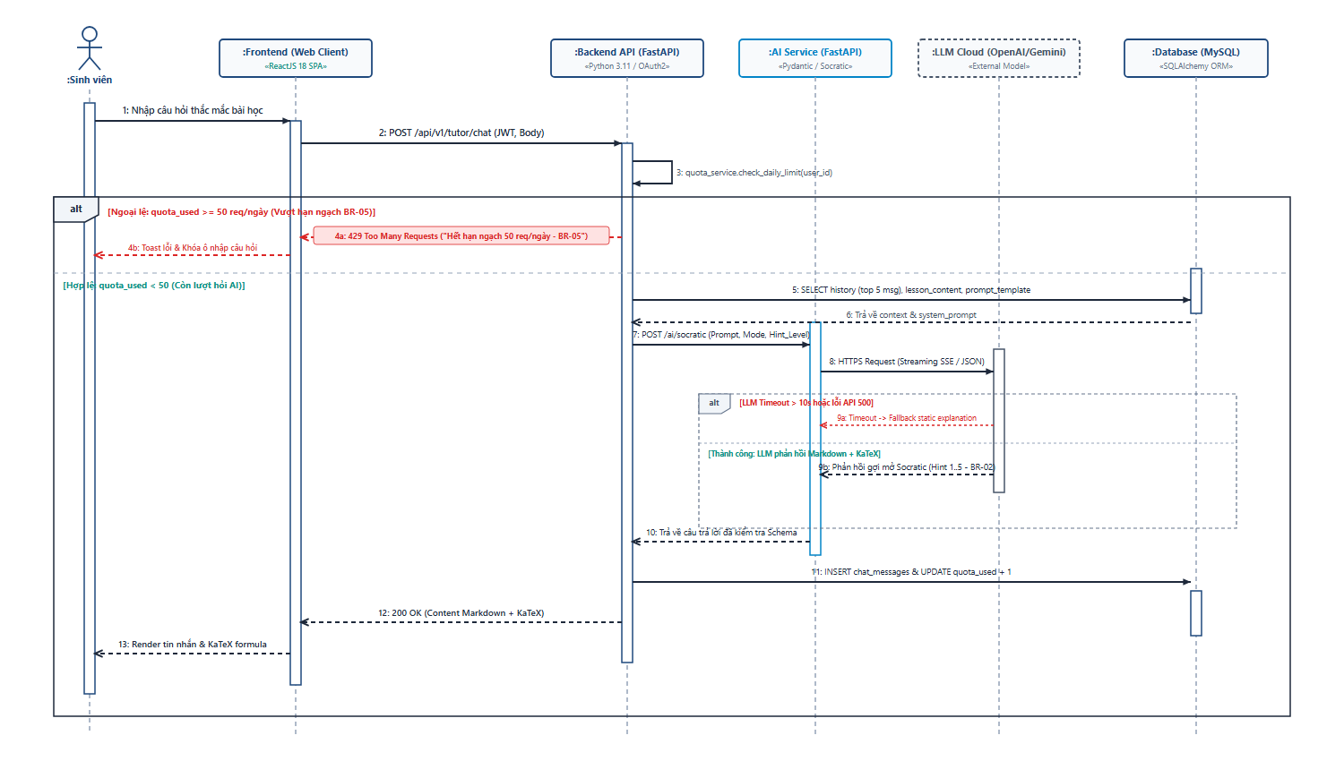
Hình 6.1 – Biểu đồ tuần tự luồng hỏi đáp trợ lý AI Tutor (UC-03)

6.2. Luồng sinh trắc nghiệm thích ứng theo độ khó Mastery
Trình tự kiểm tra điểm Mastery, xác định độ khó và kiểm định cấu trúc JSON qua Pydantic:
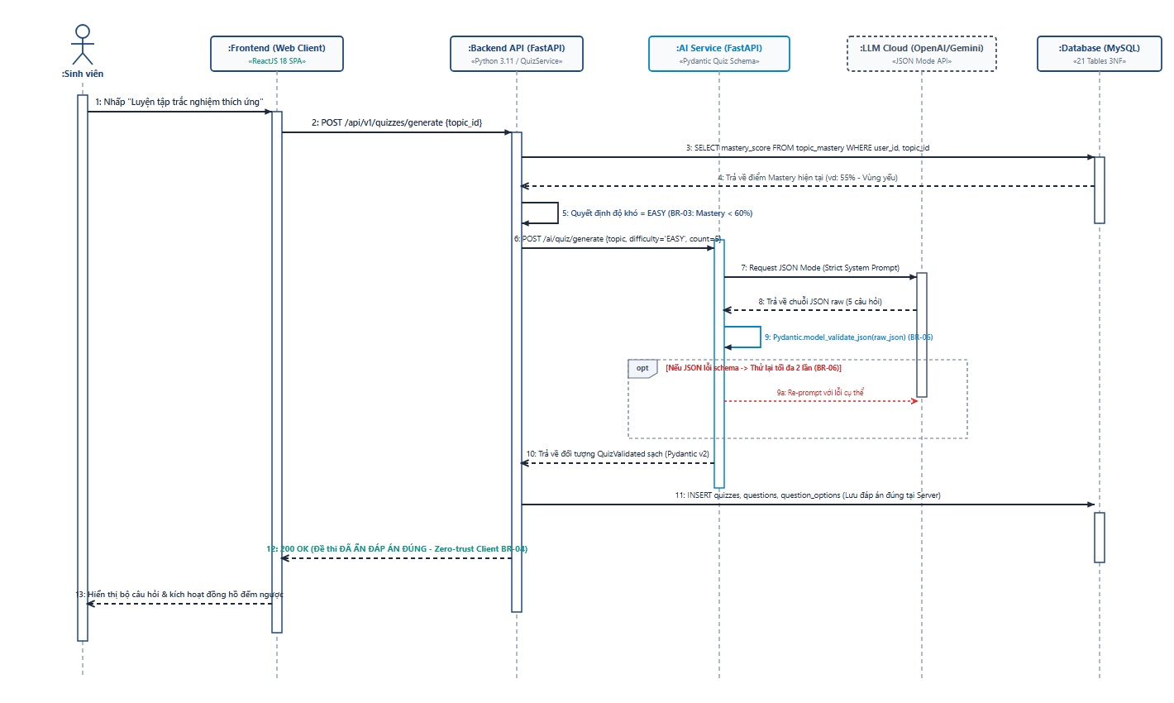
Hình 6.2 – Biểu đồ tuần tự luồng sinh trắc nghiệm thích ứng (UC-05)

6.3. Luồng nộp bài, chống gian lận và cập nhật điểm Mastery
Trình tự kiểm tra tính hợp lệ thời gian làm bài (>= 5s/câu), chấm điểm tự động và tính toán chỉ số Mastery EMA:
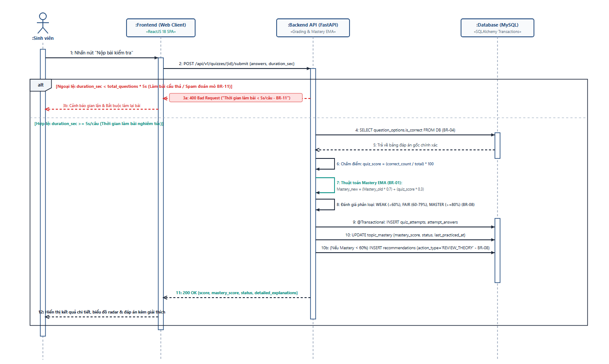
Hình 6.3 – Biểu đồ tuần tự luồng nộp bài và cập nhật tiến độ (UC-06)

7. Thiết kế An toàn bảo mật, Hạn mức & Kiểm soát lỗi

7.1. Cơ chế xác thực phân quyền và bảo vệ phiên làm việc
Hệ thống áp dụng mô hình bảo mật Stateless Token dựa trên tiêu chuẩn JWT (JSON Web Token):
• Access Token: Có thời hạn hiệu lực ngắn (15 phút), được ký số HMAC-SHA256 bí mật, lưu trữ trong bộ nhớ tạm thời của Client (Memory), giảm thiểu tối đa rủi ro lộ token.
• Refresh Token: Có thời hạn 7 ngày, được lưu trữ an toàn dưới dạng băm SHA-256 trong bảng refresh_tokens. Hệ thống áp dụng cơ chế xoay vòng Refresh Token (Token Rotation): mỗi lần xin Access Token mới sẽ tự động hủy Refresh Token cũ và phát hành Refresh Token mới.
• Kiểm soát phân quyền tài nguyên: Sử dụng cơ chế Dependency Injection của FastAPI (Depends) kết hợp OAuth2 Password Bearer và PyJWT kiểm soát RBAC, xác thực token trước khi thực thi endpoint. Đối với dữ liệu cá nhân (phiên chat, điểm thi), hệ thống luôn kiểm tra quyền sở hữu resource owner (user_id của token phải trùng với user_id của dữ liệu).

7.2. Kiểm soát hạn mức gọi AI và phòng chống gian lận (Anti-Abuse)
Vấn đề an ninh & vận hành | Mức độ rủi ro | Giải pháp thiết kế kỹ thuật thực thi
Cạn kiệt ngân sách token LLM | Nghiêm trọng | Cấu hình QuotaGuard cứng: tối đa 50 lượt gọi AI/ngày/sinh viên; reset vào 00:00 UTC (BR-05).
Tấn công Prompt Injection | Cao | Nội dung người dùng gửi lên luôn bị cô lập trong vai trò user role; bọc thẻ xml <student_query> để AI không bị đánh lừa.
Sinh viên làm bài gian lận đối phó | Trung bình | Cưỡng chế thời gian làm bài tối thiểu 5s/câu (BR-11); xáo trộn ngẫu nhiên thứ tự câu hỏi và phương án A-D.
Lộ lọt API Key ra bên ngoài | Nghiêm trọng | Khóa API OpenAI/Gemini chỉ nằm trong file .env của AI Service nội bộ; Backend gọi qua X-API-Key.
Dịch vụ LLM bị lỗi hoặc timeout | Trung bình | Áp dụng Circuit Breaker: timeout 30s, retry tối đa 2 lần với mã lỗi 429/500, sau đó fallback báo người dùng thử lại.

8. Thiết kế mở rộng: Phân hệ RAG hỏi đáp theo tài liệu PDF
Phân hệ RAG (Retrieval-Augmented Generation) cho phép sinh viên tải lên bài giảng PDF và hỏi đáp bám sát nội dung học liệu cá nhân:
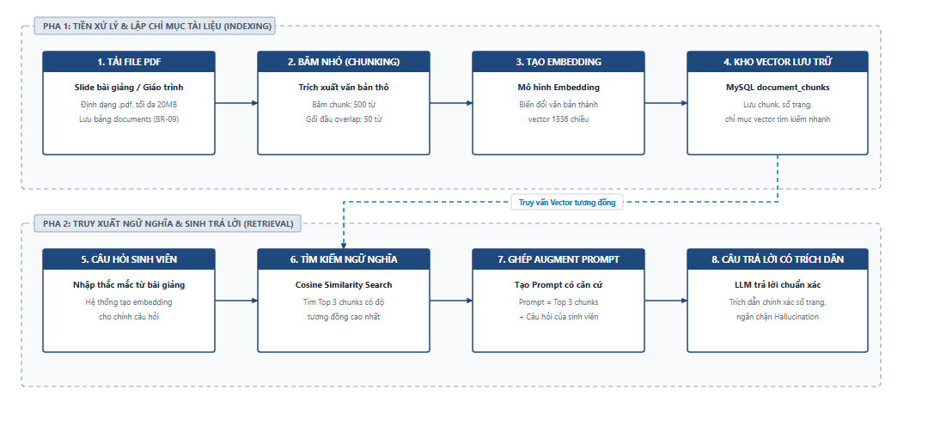
Hình 8.1 – Sơ đồ kiến trúc Pipeline RAG tài liệu PDF hai pha
Quy trình kỹ thuật hai pha được triển khai tự động:
• Pha 1 – Lập chỉ mục tài liệu (Indexing): Hệ thống tiếp nhận tệp PDF (kiểm tra dung lượng <= 20MB theo quy tắc BR-09), trích xuất văn bản thô, chia thành các đoạn (chunks) 500 từ kèm 50 từ gối đầu (overlap), tính toán vector embedding 1536 chiều và lưu vào bảng document_chunks kèm số trang gốc.
• Pha 2 – Truy xuất và sinh phản hồi (Retrieval & Generation): Khi sinh viên đặt câu hỏi, câu hỏi được chuyển đổi thành vector embedding, đối chiếu độ tương đồng Cosine Similarity với các chunk trong tài liệu để chọn ra Top 3 đoạn sát nghĩa nhất. Các đoạn này được ghép vào System Prompt để LLM trả lời kèm trích dẫn chính xác số trang tài liệu.

9. Thiết kế Triển khai và Vận hành (Deployment & DevOps)

9.1. Cấu trúc kho mã nguồn dự án Monorepo chuẩn hóa
Dự án được quản lý theo mô hình Monorepo thống nhất, phân tách rạch ròi các thành phần mã nguồn, tài liệu và kịch bản triển khai tự động:
learnmate-ai/
├── .github/ # Kịch bản CI/CD GitHub Actions
│ └── workflows/
│ ├── frontend-ci.yml # Lint, build kiểm thử React Vite
│ ├── backend-ci.yml # Kiểm thử Pytest, kiểm tra Ruff linting và type-check
│ └── ai-service-ci.yml # Chạy Pytest kiểm tra schema và adapter
├── frontend/ # Ứng dụng Web Single Page Application (ReactJS 18)
│ ├── Dockerfile # Multi-stage build (Node build -> Nginx alpine)
│ ├── package.json
│ └── vite.config.js
├── backend/ # Máy chủ nghiệp vụ chính (Python 3.11 + FastAPI)
│ ├── Dockerfile # Multi-stage build (pip install -> Python 3.11-slim)
│ ├── requirements.txt # Danh mục thư viện: fastapi, uvicorn, sqlalchemy, pydantic
│ ├── alembic.ini # Tệp cấu hình cơ chế migration CSDL tự động
│ ├── alembic/ # Thư mục chứa các script migration phiên bản CSDL
│ └── app/ # Toàn bộ mã nguồn ứng dụng FastAPI phân tầng
├── ai-service/ # Dịch vụ trí tuệ nhân tạo phi trạng thái (Python FastAPI)
│ ├── Dockerfile # Python 3.11-slim container
│ ├── requirements.txt
│ └── app/
├── docs/ # Bộ tài liệu kỹ thuật hoàn chỉnh của dự án
│ ├── LearnMate_AI_SRS.docx
│ ├── LearnMate_AI_Thiet_ke_he_thong(csdl, model).docx
│ └── diagrams/ # Tệp nguồn LearnMate_AI_System_Design.drawio & ảnh PNG
├── scripts/ # Kịch bản tự động hóa hỗ trợ phát triển
│ ├── init_db.sql # Kịch bản tạo database và user MySQL ban đầu
│ └── seed_mock_data.py # Kịch bản sinh dữ liệu mẫu kiểm thử
├── docker-compose.yml # Điều phối 4 container dịch vụ trong mạng nội bộ
├── docker-compose.prod.yml # Cấu hình tối ưu cho môi trường Production
├── .env.example # Khai báo danh mục biến môi trường mẫu
└── README.md # Hướng dẫn thiết lập môi trường và khởi chạy hệ thống

9.2. Cấu hình triển khai Docker Compose
version: '3.8'
services:
mysql:
image: mysql:8.0
container_name: learnmate_mysql
restart: always
environment:
MYSQL_ROOT_PASSWORD: ${DB_ROOT_PASSWORD:-root_secret}
MYSQL_DATABASE: learnmate
MYSQL_USER: ${DB_USER:-learnmate_user}
MYSQL_PASSWORD: ${DB_PASSWORD:-learnmate_pass}
command: --character-set-server=utf8mb4 --collation-server=utf8mb4_unicode_ci
ports:
- "3306:3306"
volumes:
- mysql_data:/var/lib/mysql
networks:
- learnmate-net
healthcheck:
test: ["CMD", "mysqladmin", "ping", "-h", "localhost"]
interval: 10s
timeout: 5s
retries: 5
ai-service:
build:
context: ./ai-service
dockerfile: Dockerfile
container_name: learnmate_ai
restart: always
environment:
- LLM_PROVIDER=${LLM_PROVIDER:-openai}
- LLM_MODEL=${LLM_MODEL:-gpt-4o-mini}
- OPENAI_API_KEY=${OPENAI_API_KEY}
- GEMINI_API_KEY=${GEMINI_API_KEY}
- INTERNAL_API_KEY=${INTERNAL_API_KEY}
expose:
- "8000"
networks:
- learnmate-net
backend:
build:
context: ./backend
dockerfile: Dockerfile
container_name: learnmate_backend
restart: always
environment:
DATABASE_URL: mysql+pymysql://${DB_USER:-learnmate_user}:${DB_PASSWORD:-learnmate_pass}@mysql:3306/learnmate?charset=utf8mb4
DB_USER: ${DB_USER:-learnmate_user}
DB_PASSWORD: ${DB_PASSWORD:-learnmate_pass}
AI_SERVICE_URL: http://ai-service:8000
INTERNAL_API_KEY: ${INTERNAL_API_KEY}
JWT_SECRET: ${JWT_SECRET}
ports:
- "8080:8080"
networks:
- learnmate-net
depends_on:
mysql:
condition: service_healthy
ai-service:
condition: service_started
frontend:
build:
context: ./frontend
dockerfile: Dockerfile
container_name: learnmate_frontend
restart: always
ports:
- "80:80"
networks:
- learnmate-net
depends_on:
- backend
networks:
learnmate-net:
driver: bridge
volumes:
mysql_data:
driver: local

9.3. Danh mục biến môi trường bắt buộc (.env)
Tên biến môi trường | Dịch vụ sử dụng | Mô tả mục đích cấu hình | Giá trị mẫu
DB_ROOT_PASSWORD | mysql | Mật khẩu quản trị cấp cao của MySQL | SecretRoot2026!
DB_USER, DB_PASSWORD | mysql, backend | Tài khoản ứng dụng kết nối cơ sở dữ liệu | lm_user / lm_pass
JWT_SECRET | backend | Khóa bí mật ký số token JWT (tối thiểu 256 bits) | YourSuperSecretKeyMin32Chars2026!
INTERNAL_API_KEY | backend, ai-service | Khóa bí mật xác thực kênh gọi nội bộ giữa Backend và AI Service | LM_Internal_Key_987654
LLM_PROVIDER | ai-service | Nhà cung cấp mô hình trí tuệ nhân tạo | openai (hoặc gemini)
LLM_MODEL | ai-service | Tên phiên bản mô hình ngôn ngữ | gpt-4o-mini (hoặc gemini-1.5-pro)
OPENAI_API_KEY | ai-service | Khóa API chính thức của nhà cung cấp OpenAI | sk-proj-xxxxxxxxxxxxxxxx
GEMINI_API_KEY | ai-service | Khóa API chính thức của Google Gemini API | AIzaSyxxxxxxxxxxxxxxxxxx

